青少年机器人技术等级考试理论综合试卷（三级）
一、单选题(共20题，共80分)
1. | 舵机接到Arduino UNO/Nano主控板的2号引脚，下列选项中，实现舵机在0度~180度之间反复转动的程序是？（）
A. | 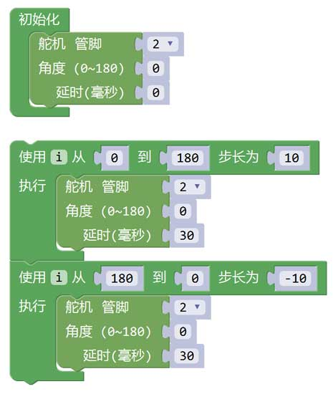

B. | 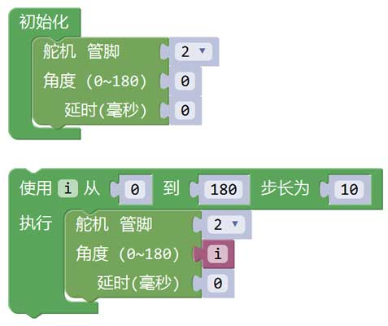

C. | 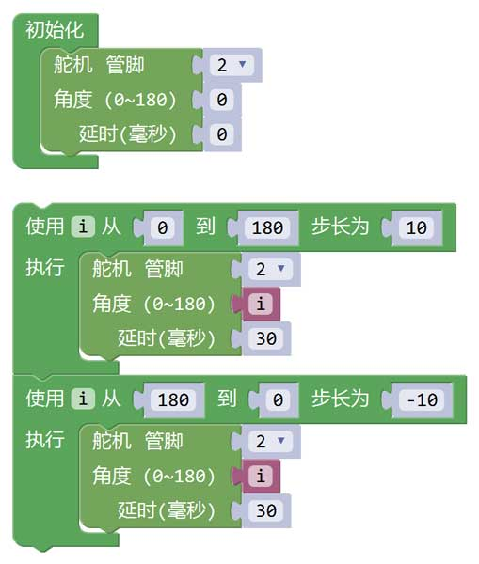

D. | 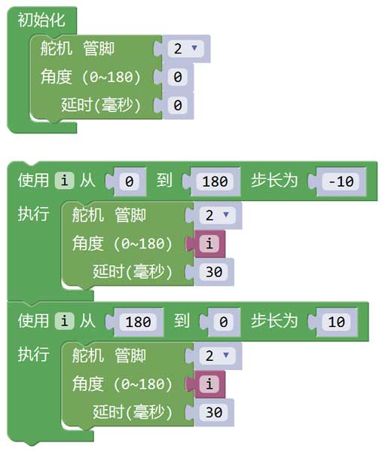

 | 试题编号：20221103011241568
 | 试题类型：单选题
 | 标准答案：C
 | 试题难度：一般
 | 试题解析：
 | 考生答案：C
 | 考生得分：4
 | 是否评分：已评分
 | 评价描述：

2. | 如图所示，串口监视器打印出的值为?（ ）  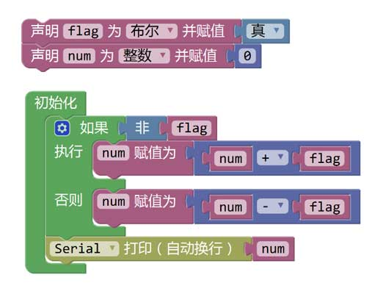
A. | 1

B. | 0

C. | -1

D. | 程序报错

 | 试题编号：20221103011241303
 | 试题类型：单选题
 | 标准答案：C
 | 试题难度：一般
 | 试题解析：
 | 考生答案：D
 | 考生得分：0
 | 是否评分：已评分
 | 评价描述：

3. | 一般情况下，在以下设备中，不可以作为电源的是?（ ）
A. | 干电池

B. | 蓄电池

C. | 发电机

D. | 继电器

 | 试题编号：20221103011241162
 | 试题类型：单选题
 | 标准答案：D
 | 试题难度：
 | 试题解析：
 | 考生答案：D
 | 考生得分：4
 | 是否评分：已评分
 | 评价描述：

4. | 将LED灯接在Arduino UNO/Nano主控板的3号引脚上，程序如图所示，LED灯的效果是?（ ）  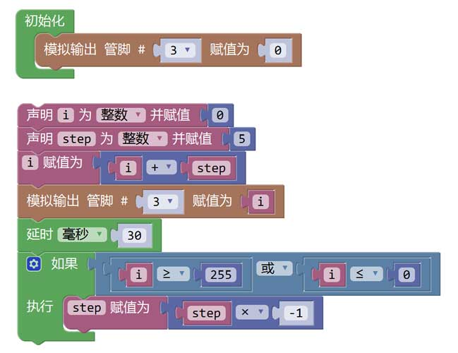
A. | 持续点亮

B. | 持续熄灭

C. | 呼吸灯效果

D. | 不断闪烁

 | 试题编号：20221103011241600
 | 试题类型：单选题
 | 标准答案：C
 | 试题难度：一般
 | 试题解析：
 | 考生答案：C
 | 考生得分：4
 | 是否评分：已评分
 | 评价描述：

5. | Arduino UNO主控板的电路搭建以及对应的程序如图所示，随着光照强度的增加，LED灯的明暗变化可能是?（ ）  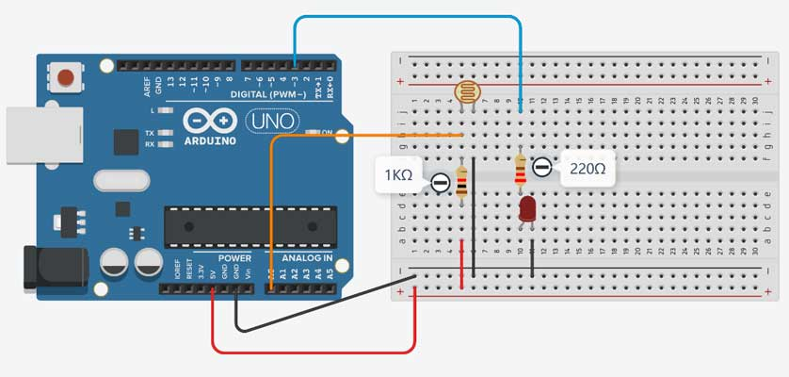
A. | LED灯逐渐变暗

B. | LED灯逐渐变亮

C. | LED灯忽亮忽暗

D. | LED灯无任何变化

 | 试题编号：20221103011241521
 | 试题类型：单选题
 | 标准答案：B
 | 试题难度：一般
 | 试题解析：
 | 考生答案：C
 | 考生得分：0
 | 是否评分：已评分
 | 评价描述：

6. | 一般情况下，人体的安全电压不超过?（ ）
A. | 12V

B. | 36V

C. | 110V

D. | 220V

 | 试题编号：20221103011241053
 | 试题类型：单选题
 | 标准答案：B
 | 试题难度：
 | 试题解析：
 | 考生答案：B
 | 考生得分：4
 | 是否评分：已评分
 | 评价描述：

7. | 电路搭建如图所示，与之相对应的电路图是?（ ）  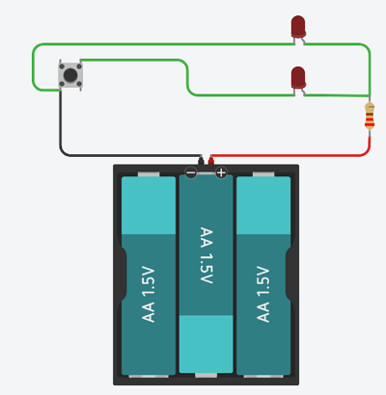
A. | 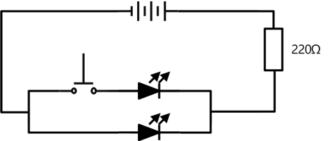

B. | 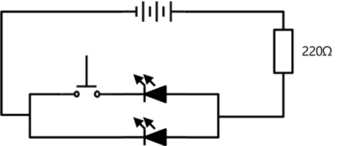

C. | 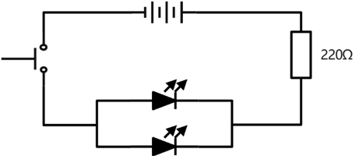

D. | 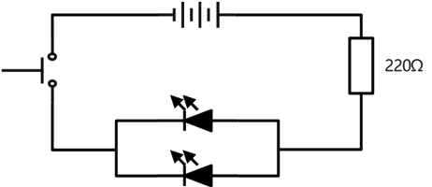

 | 试题编号：20221103011241131
 | 试题类型：单选题
 | 标准答案：B
 | 试题难度：一般
 | 试题解析：
 | 考生答案：C
 | 考生得分：0
 | 是否评分：已评分
 | 评价描述：

8. | 如图所示，若想让两盏LED灯交替闪烁，正确的程序是?（ ）  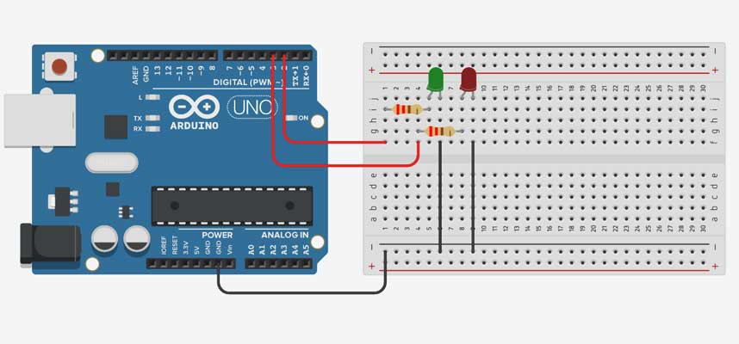
A. | 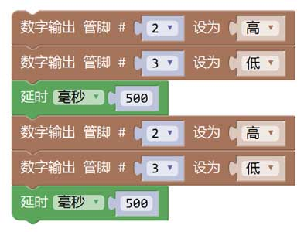

B. | 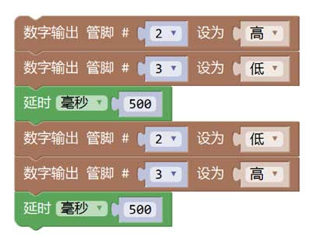

C. | 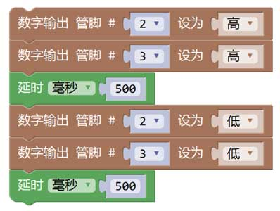

D. | 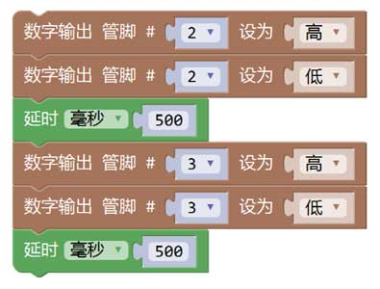

 | 试题编号：20221103011241490
 | 试题类型：单选题
 | 标准答案：B
 | 试题难度：一般
 | 试题解析：
 | 考生答案：B
 | 考生得分：4
 | 是否评分：已评分
 | 评价描述：

9. | 一般情况下，纯净水属于?（ ）
A. | 导体

B. | 超导体

C. | 半导体

D. | 绝缘体

 | 试题编号：20221103011241006
 | 试题类型：单选题
 | 标准答案：D
 | 试题难度：
 | 试题解析：
 | 考生答案：D
 | 考生得分：4
 | 是否评分：已评分
 | 评价描述：

10. | 如图程序执行后，串口监视器输出i的值为?（ ）  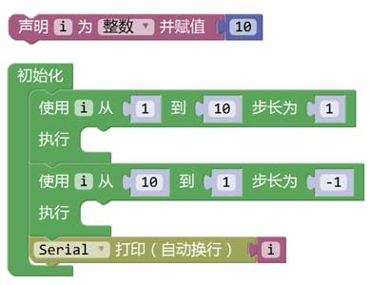
A. | 10

B. | 1

C. | -1

D. | 0

 | 试题编号：20221103011241365
 | 试题类型：单选题
 | 标准答案：A
 | 试题难度：一般
 | 试题解析：
 | 考生答案：A
 | 考生得分：4
 | 是否评分：已评分
 | 评价描述：

11. | 以下选项中属于传感器的是?（ ）
A. | 电机

B. | 蜂鸣器

C. | 电位器

D. | LED灯

 | 试题编号：20221103011241271
 | 试题类型：单选题
 | 标准答案：C
 | 试题难度：
 | 试题解析：
 | 考生答案：A
 | 考生得分：0
 | 是否评分：已评分
 | 评价描述：

12. | 以下关于串联电路的叙述中，错误的是?（ ）
A. | 串联电路中开关在任何位置都可以控制整个电路，也就是其作用与所在的位置无关

B. | 串联电路中，各个用电器的电流之和等于总电路的电流

C. | 串联电路中 ，各个用电器电压和电阻成正比。电阻越大的用电器分得电压越大

D. | 串联电路中只要有一处断开，整个电路就成为断路，所有串联的电子元件不能正常工作

 | 试题编号：20221103011241224
 | 试题类型：单选题
 | 标准答案：B
 | 试题难度：
 | 试题解析：
 | 考生答案：A
 | 考生得分：0
 | 是否评分：已评分
 | 评价描述：

13. | 以下关于欧姆定律的叙述，错误的是?（ ）
A. | 在导体固定的情况下，当导体两端加入的电压增大时，那么通过导体的电流随之增大

B. | 在两端的电压固定的情况下，当连入电路的导体阻值越大时，那么通过导体的电流随之减小

C. | 导体中的电流跟导体两端的电压成正比，跟导体的电阻成反比

D. | 欧姆定律的公式是：A=V/Ω

 | 试题编号：20221103011241084
 | 试题类型：单选题
 | 标准答案：D
 | 试题难度：
 | 试题解析：
 | 考生答案：D
 | 考生得分：4
 | 是否评分：已评分
 | 评价描述：

14. | 如果想实现利用电位器控制LED灯的明亮程度，以下程序中，最为合理的是?（ ）
A.

B. | 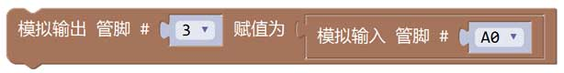

C.

D.

 | 试题编号：20221103011241662
 | 试题类型：单选题
 | 标准答案：D
 | 试题难度：一般
 | 试题解析：
 | 考生答案：D
 | 考生得分：4
 | 是否评分：已评分
 | 评价描述：

15. | 以下各项中，表示电流单位的是?（ ）
A. | 安培

B. | 伏特

C. | 欧姆

D. | 法拉

 | 试题编号：20221103011338243
 | 试题类型：单选题
 | 标准答案：A
 | 试题难度：
 | 试题解析：
 | 考生答案：B
 | 考生得分：0
 | 是否评分：已评分
 | 评价描述：

16. | 一般情况下，一节5号干电池的电压为?（ ）
A. | 1V

B. | 1.5V

C. | 3V

D. | 9V

 | 试题编号：20221103011240974
 | 试题类型：单选题
 | 标准答案：B
 | 试题难度：
 | 试题解析：
 | 考生答案：B
 | 考生得分：4
 | 是否评分：已评分
 | 评价描述：

17. | 一般情况下，Arduino UNO/Nano主控板的工作电压是?（ ）
A. | 3.3V

B. | 5V

C. | 9V

D. | 12V

 | 试题编号：20221103011241193
 | 试题类型：单选题
 | 标准答案：B
 | 试题难度：
 | 试题解析：
 | 考生答案：B
 | 考生得分：4
 | 是否评分：已评分
 | 评价描述：

18. | 如图所示，串口监视器打印出的值为?（ ）  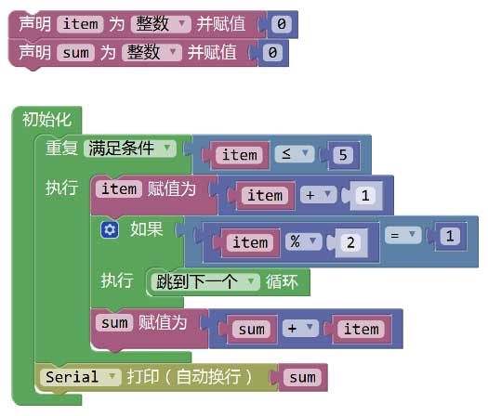
A. | 0

B. | 6

C. | 12

D. | 此程序死循环

 | 试题编号：20221103011241334
 | 试题类型：单选题
 | 标准答案：C
 | 试题难度：一般
 | 试题解析：
 | 考生答案：D
 | 考生得分：0
 | 是否评分：已评分
 | 评价描述：

19. | 如图程序中串口监视器输出的值是?（ ）  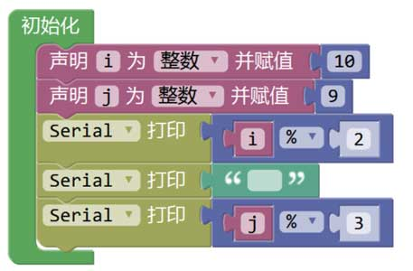
A. | 5 3

B. | 2 3

C. | 0 0

D. | 1 1

 | 试题编号：20221103011241412
 | 试题类型：单选题
 | 标准答案：C
 | 试题难度：一般
 | 试题解析：
 | 考生答案：A
 | 考生得分：0
 | 是否评分：已评分
 | 评价描述：

20. | 程序如图所示，串口监视器输出的值为?（ ）  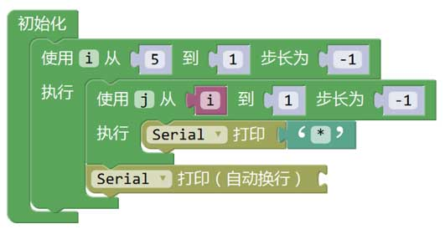
A. | 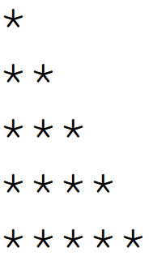

B. | 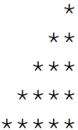

C. | 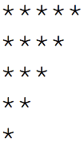

D. | 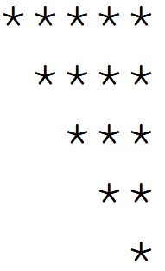

 | 试题编号：20221103011241443
 | 试题类型：单选题
 | 标准答案：C
 | 试题难度：一般
 | 试题解析：
 | 考生答案：D
 | 考生得分：0
 | 是否评分：已评分
 | 评价描述：
二、多选题(共5题，共10分)
21. | 以下各项中，可以用于构建机器人感知系统的有?（ ）
A. | 超声波传感器

B. | 电位器

C. | 接近开关

D. | 舵机

 | 试题编号：20221103011241725
 | 试题类型：多选题
 | 标准答案：A|B|C
 | 试题难度：
 | 试题解析：
 | 考生答案：C|D|A
 | 考生得分：0
 | 是否评分：已评分
 | 评价描述：

22. | 以下各项中，支持Arduino UNO/Nano控制板模拟输出的引脚有?（ ）
A. | 1引脚、2引脚

B. | 3引脚、5引脚

C. | 6引脚、9引脚

D. | 10引脚、11引脚

 | 试题编号：20221103011241787
 | 试题类型：多选题
 | 标准答案：B|C|D
 | 试题难度：
 | 试题解析：
 | 考生答案：B|C|D
 | 考生得分：2
 | 是否评分：已评分
 | 评价描述：

23. | 以下程序中，能在串口监视器显示0的有?（ ）
A. | 

B. | 

C. | 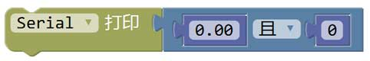

D. | 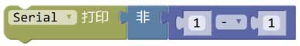

 | 试题编号：20221103011241834
 | 试题类型：多选题
 | 标准答案：A|B|C
 | 试题难度：
 | 试题解析：
 | 考生答案：C|B|A
 | 考生得分：2
 | 是否评分：已评分
 | 评价描述：

24. | 一个完整的电路需要由哪几部分组成?（ ）
A. | 导线

B. | 电源

C. | 开关

D. | 用电器

 | 试题编号：20221103011241693
 | 试题类型：多选题
 | 标准答案：A|B|C|D
 | 试题难度：
 | 试题解析：
 | 考生答案：A|D|B|C
 | 考生得分：2
 | 是否评分：已评分
 | 评价描述：

25. | 以下各项中，对发光二极管描述正确的有?（ ）
A. | 发光二极管也称为LED

B. | 发光二极管是半导体元器件

C. | 发光二极管区分正负极

D. | 发光二极管单向导通

 | 试题编号：20221103011241756
 | 试题类型：多选题
 | 标准答案：A|B|C|D
 | 试题难度：
 | 试题解析：
 | 考生答案：D|B|A|C
 | 考生得分：2
 | 是否评分：已评分
 | 评价描述：
三、判断题(共5题，共10分)
26. | EEPROM 全称是电可擦可编程只读存储器，只能读取数据不能写入数据。（ ）
  正确 | 错误
 | 试题编号：20221103011241943
 | 试题类型：判断题
 | 标准答案：错误
 | 试题难度：
 | 试题解析：
 | 考生答案：错误
 | 考生得分：2
 | 是否评分：已评分
 | 评价描述：

27. | Arduino UNO/Nano主控板相当于机器人的大脑。（ ）
  正确 | 错误
 | 试题编号：20221103011241865
 | 试题类型：判断题
 | 标准答案：正确
 | 试题难度：
 | 试题解析：
 | 考生答案：正确
 | 考生得分：2
 | 是否评分：已评分
 | 评价描述：

28. | 在电池的内部电流是从负极流向正极的。（ ）
  正确 | 错误
 | 试题编号：20221103011241896
 | 试题类型：判断题
 | 标准答案：正确
 | 试题难度：
 | 试题解析：
 | 考生答案：正确
 | 考生得分：2
 | 是否评分：已评分
 | 评价描述：

29. | 以下程序将在串口监视器输出99999。（ ）  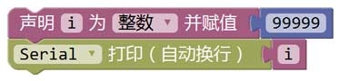
  正确 | 错误
 | 试题编号：20221103011242006
 | 试题类型：判断题
 | 标准答案：错误
 | 试题难度：一般
 | 试题解析：
 | 考生答案：正确
 | 考生得分：0
 | 是否评分：已评分
 | 评价描述：

30. | 蜂鸣器分为有源蜂鸣器和无源蜂鸣器。（ ）
  正确 | 错误
 | 试题编号：20221103011241975
 | 试题类型：判断题
 | 标准答案：正确
 | 试题难度：
 | 试题解析：
 | 考生答案：正确
 | 考生得分：2
 | 是否评分：已评分
 | 评价描述：

